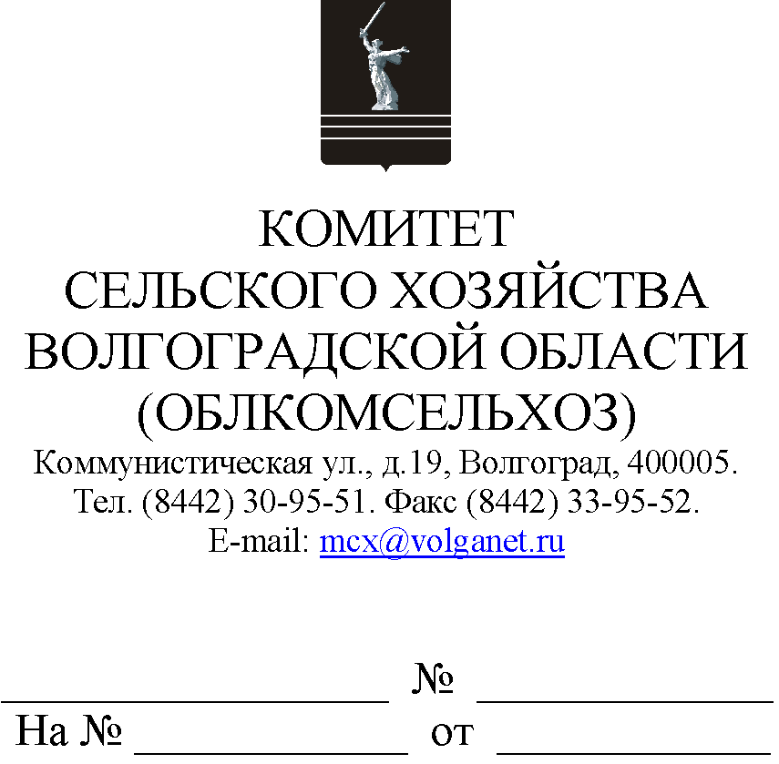

Руководителям органов управления АПК муниципальных образований

Комитет сельского хозяйства Волгоградской области (далее – комитет) 07.04.2022 в 14.00 проводит селекторное совещание по вопросу оформления документов для получения по сроку приема с 15 по 20 апреля 2022 года следующих субсидий:
на возмещение части затрат на содержание племенного маточного поголовья сельскохозяйственных животных в соответствии
с постановлением Администрации Волгоградской области от 13.02.2017
№ 66-п;
на возмещение части затрат за произведенную и реализованную продукцию животноводства в соответствии с постановлением Администрации Волгоградской области от 13.02.2017 г. № 70-п;
на возмещение части затрат на содержание поголовья овцематок (козоматок) в соответствии с постановлением Администрации Волгоградской области от 16.12.2019 г. № 634-п;
на возмещение части затрат на обеспечение прироста объема молока, переработанного на пищевую продукцию в соответствии с постановлением Администрации Волгоградской области от 09.12.2021 г. № 671-п;
на возмещение части затрат на 1 гектар посевной площади сельскохозяйственных культур в соответствии с постановлением Администрации Волгоградской области от 13.02.2017 г. № 71-п;
на возмещение части затрат на увеличение поголовья нетелей и (или) овцематок (козоматок) в соответствии с постановлением Администрации Волгоградской области от 16.12.2019 г. № 633-п;
на возмещение части затрат на 1 гектар посевной площади сельскохозяйственных культур, на которую внесены минеральные удобрения, в соответствии с постановлением Администрации Волгоградской области от 12.11.2020 г. № 699-п;
на возмещение части затрат на обеспечение прироста объема зерна, использованного на производство продукции глубокой переработки зерна, в соответствии с постановлением Администрации Волгоградской области от 10.12.2021 г. № 676-п;
на возмещение части затрат на производство овощей закрытого грунта, произведенных с применением технологии досвечивания,
в соответствии с постановлением Администрации Волгоградской области от 14.12.2021 г. № 697-п;
на возмещение производителям зерновых культур части затрат на производство и реализацию зерновых культур в соответствии
с постановлением Администрации Волгоградской области от 12.07.2021 г. № 356-п;
на компенсацию части затрат на реализацию произведенных и реализованных хлеба и хлебобулочных изделий в соответствии
с постановлением Администрации Волгоградской области от 11.02.2021 г.
№ 49-п.
Формы документов размещены на портале Губернатора и Администрации Волгоградской области - подсистеме комплексной информационной системы "Электронное правительство Волгоградской области" в информационно-телекоммуникационной сети Интернет
по адресу: http://ksh.volgograd.ru.
Просим обеспечить участие в совещании:
руководителя органа управления АПК муниципального образования;
специалиста, ответственного за организацию работы по оформлению документов на получение субсидии;
сельскохозяйственных товаропроизводителей Вашего муниципального образования.
Кроме того напоминаем, что одним из условий предоставления субсидий является, в том числе отсутствие у сельскохозяйственного товаропроизводителя неисполненной обязанности по уплате налогов, сборов, страховых взносов, пеней, штрафов, процентов, подлежащих уплате в соответствии с законодательством Российской Федерации
о налогах и сборах по состоянию на 14.04.2022.
Во избежание случаев отказа в выплате субсидии по причине несоответствия данному условию, просим организовать работу
по своевременному погашению налоговой задолженности сельскохозяйственными товаропроизводителями в бюджеты бюджетной системы Российской Федерации.
Данное письмо просим разместить на официальных сайтах администрации и сельских поселений муниципального образования в сети Интернет.

Председатель комитета М.В.Морозова

Носов Максим Андреевич
8 (8442) 30-96-25

